Administración GNU/Linux
Nivel I

UADER

Trabajo Práctico Final
VMD (Visual Molecular Dynamics)

Bustamante, Juan Pablo
jpbioinformatico@gmail.com

Fecha de entrega:
07 de agosto de 2009

Copyright (c) 2009 Bustamante, Juan Pablo. Permission is granted to copy, distribute and/or modify this document under the terms of the GNU Free Documentation License, Version 1.2 or any later version published by the Free Software Foundation; with no Invariant Sections, no Front-Cover Texts, and no Back-Cover Texts.

Índice

Introducción 4
Programa 4
Instalación 4
Características 5
Cuestiones esenciales de VMD 6
1. Cargando una molécula 6
2. Visualizando la proteína 7
3. Explorando las diferentes maneras de graficación 8
4. Diferentes selecciones 9
5. Múltiples representaciones 9
6. Visor de secuencias 10
7. Grabando el trabajo 11
8. Usando el menú principal 13
9. Menú de ayuda 14
10. Menú de extensiones 14
Algunas visualizaciones de la misma molécula 15
Licencia 17
Bibliografía 21

VMD 1.8.6 Visual Molecular Dynamics

INTRODUCCIÓN
En este documento se aprenderán las cuestiones básicas de manejo de un software de visualización y de modelado molecular como es el VMD. El principal interés en el mismo surge porque que es uno de los programas más utilizados por investigadores nacionales e internacionales a la hora de presentar distintas gráficas y modelos biológicos.

PROGRAMA
VMD es un programa de visualización y de modelado molecular. Está diseñado para la visualización y el análisis de sistemas biológicos como proteínas, ácidos nucleicos, ensambles de bicapas de lípidos, entre otras. Puede ser usado para ver más moléculas en general, puede leer archivos del estándar Protein Data Bank (PDB) y mostrar el contenido estructural. VMD provee una amplia variedad de métodos para el renderizado o dibujado de una molécula. Además, puede ser usado para animar y analizar la trayectoria de simulaciones de dinámica molecular (MD). Puede manipular interactivamente moléculas que estén siendo simuladas en computadoras remotas. El sitio oficial del programa es el siguiente: http://www.ks.uiuc.edu/Research/vmd/. Desde allí se puede bajar el código fuente.

Instalación
- Descargar el paquete “vmd-1.8.6.bin.LINUX.opengl.tar” para la arquitectura de máquina y el sistema operativo correspondientes.
- Luego se debe descomprimir y desempaquetar el paquete descargado dentro del directorio de trabajo elegido.
- Editar el archivo “configure”, cambiar los valores de “$install_library_dir” y “$install_bin_dir” a los directorios en los cuales estarán los archivos ejecutables y de datos del programa.
- Ejecutar “./configure” y se generará un Makefile en base a las variables configuradas.
- Ingresar al directorio “src” y tipear “make install”.
- Luego de la instalación, tipear “vmd” para iniciar el programa.

características
- No posee límites para la cantidad de moléculas, átomos, residuos o el número de imágenes (frames) por animaciones, excepto por la memoria disponible.
- Varios métodos para el renderizado o dibujado volumétrico y molecular.
- Sistema expandible de carga de plugins con soporte para formatos populares tales como AMBER, CHARMM, Gromacs, NAMD, PDB, X-PLOR y muchos más.
- Integración de herramientas de alineamientos múltiples de secuencias y de análisis evolutivos.
- Realización de simulaciones de dinámica molecular interactiva usando NAMD.

Cuestiones esenciales de VMD
- Cargando una molécula
El primer paso es cargar una molécula, un archivo *.pdb.
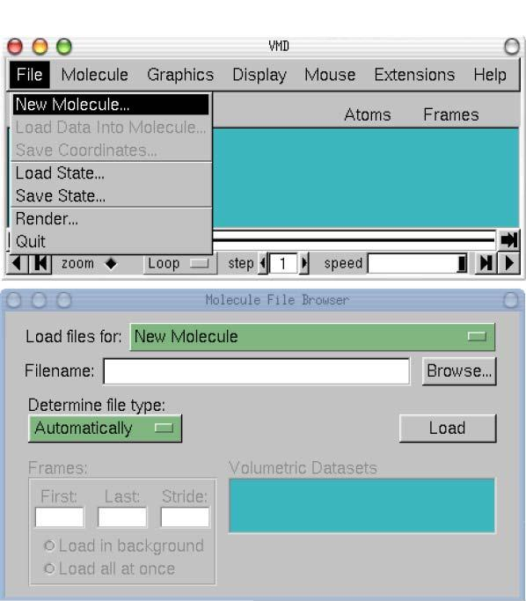

Luego de esto, se mostrará en la ventana de visualización la molécula cargada.
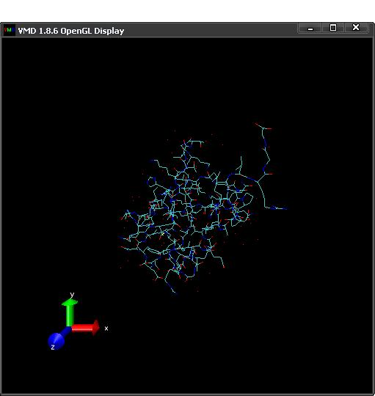

- Visualizando la proteína
Para ver la estructura tridimensional de una proteína, se debe usar el mouse en múltiples modos.
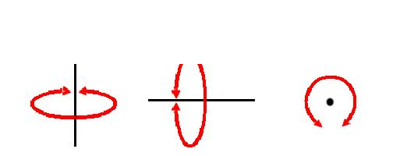

Modos de rotación: permiten rotar la molécula a lo largo de un eje paralelo a la pantalla (a), se logra presionando el botón izquierdo y moviendo el mouse. Si presiona el botón derecho y repite el paso anterior, la rotación se hará alrededor de un eje perpendicular a la pantalla (b).
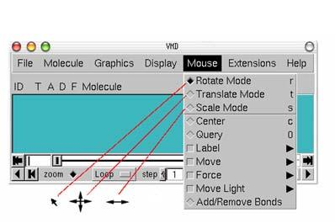

En VMD, se encuentra el menú Mouse. Aquí puede elegir el modo del mouse, rotación, traslación o escala.

- Explorando las diferentes maneras de graficación
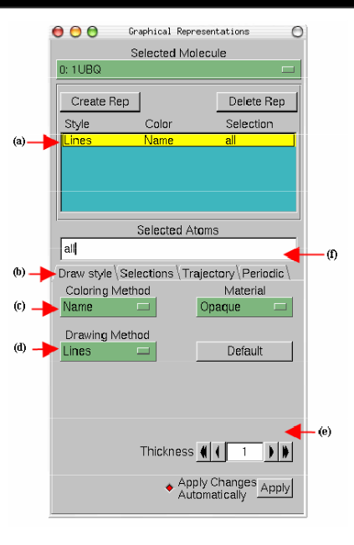
VMD puede mostrar una molécula usando una gran variedad de maneras de graficación. Hay muchas formas interesantes para identificar distintas estructuras en la proteína que pueden configurarse y/o activarse yendo al menú Graphics -> Representations. Estas representaciones permiten ver los detalles micromoleculares de la proteína.
En amarillo se resalta la representación gráfica actual utilizada para mostrar la molécula (a).
En la pestaña “Draw style”(b), se puede cambiar el modo (d) y el color (c) de la representación.
Cada método de graficación posee sus propios parámetros. Para el caso de la figura mostrada, el parámetro es el espesor de las líneas (e).

- Diferentes selecciones
En la entrada de “Selected Atoms” (f) se pueden mostrar solamente los átomos que tengan una característica en particular o que formen alguna estructura específica. Estas características pueden seleccionarse en la pestaña “Selections”.
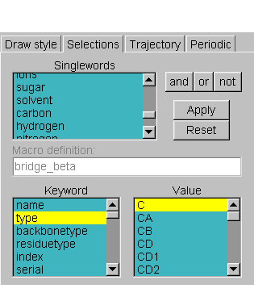

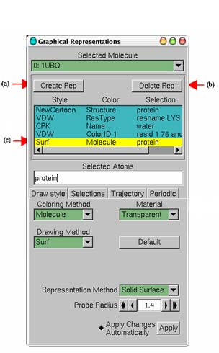
- Múltiples representaciones
El botón Create Rep (a) permite crear múltiples representaciones. Así, se puede obtener una mezcla de diferentes selecciones con distintas características y colores, todos mostrados al mismo tiempo.

El botón Delete Rep (b) sirve para borrar la selección.
En (c) se muestran todas las selecciones creadas con sus respectivas configuraciones. Haciendo doble click sobre cada una, se muestran o se ocultan.

- Visor de secuencias
El visor de secuencias permite elegir y mostrar uno o más residuos fácilmente.
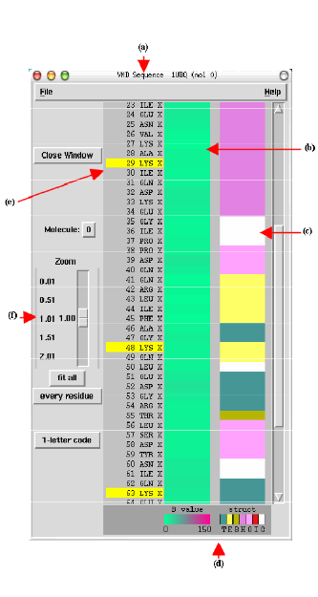
Se encuentra en el menú Extensions -> Analysis -> Sequence Viewer.
Se abre una ventana (a) que lista los aminoácidos (e) con sus propiedades (b y c).
Con el mouse, se pueden ir seleccionando los distintos residuos (e) que se verán resaltados en la graficación.
Utilizando el control de zoom (f) se puede mostrar la lista entera de residuos. Esto es muy importante para proteínas grandes.
En (d) se muestra la leyenda de la información acerca de los residuos, obtenida de STRIDE (programa que determina la estructura secundaria de la proteína). La columna del B-value (b) muestra el campo del B-value (factor temperatura). Mientras que la columna de estructura muestra la estructura secundaria, siendo:
T: giro
E: conformación extendida (láminas β)
B: puente aislado
H: hélice α
G: hélice 3-10
I: Hélice π
C: cola

Con esta selección (e), habiendo mostrado la estructura secundaria en el modo NewCartoon, se verá lo siguiente:
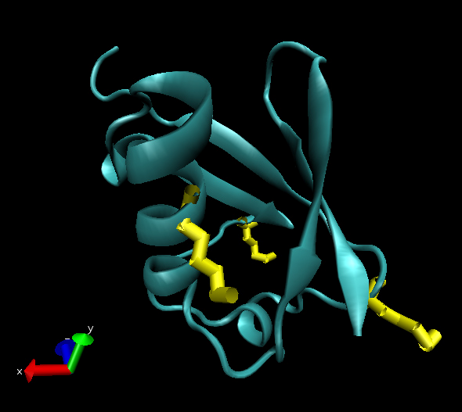

- Grabando el trabajo
La imagen que se ha creado usando VMD puede grabarse, con todas las representaciones que se hayan creado, como un estado VMD (File -> Save State). Este estado VMD contiene toda la información necesaria para iniciar una nueva sesión de VMD, sin perder lo que se ha guardado.
Aunque el estado VMD permite trabajar con la imagen y explorar las propiedades de la molécula usando VMD, generalmente se necesitan las imágenes que puedan ser usadas en artículos o en otro tipo de documentos. VMD puede renderizar o dibujar la imagen creada y generar un archivo de imagen que puede ser utilizado en otras aplicaciones.
Antes de dibujar la imagen, se puede cambiar el color de fondo yendo a Graphics -> Colors.
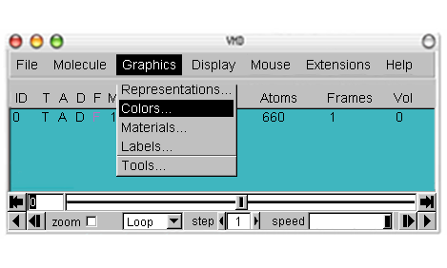

Luego, para dibujarla, se debe ir a File -> Render. Se abrirá una ventana llamada “File Render Controls” que se muestra a continuación. Se puede dibujar la imagen utilizando diferentes modos:
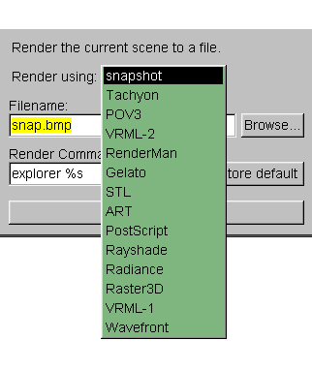

Para ahorrar espacio, los archivos de salida de la simulación contienen sólo las coordenadas atómicas y no almacenan la información estática, tal como tipos de átomos, carga atómica, nombre de los segmentos y uniones. Esta última información se almacena en un archivo “de estructura” separado (archivo PSF). Para visualizar los resultados de una simulación, se necesita juntar ambos (el archivo de coordenadas con el de estructura) en la misma molécula.

- Usando el menú principal
Se pueden dar nombres a las moléculas cargas haciendo doble click sobre el nombre de cada una (en la captura de pantalla se observan los nombres cambiados de dos moléculas cargadas).
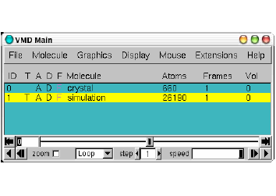
La primera columna se refiere al ID (número de identificación) de la molécula.
De la segunda a la 2da a la 5ta columna:
F: “fixed”, fijada. Deja fija la molécula a la hora de rotar la escena, trasladarla o escalarla.
D: “displayed”, visualizada. Muestra u oculta la molécula.
A: “active”. Establece si una molécula está activada o no, en función de eso, responderá o no a simulaciones y corridas.
T: “top”. Deja una única molécula como punto de referencia.
La 6ta columna muestra el nombre del archivo cargado (el cual puede cambiarse haciendo doble click).
La 7ma columna muestra la cantidad de átomos.

- Menú de ayuda
Mediante el menú de ayuda se tiene acceso a una guía de usuario, a un tutorial, a enlaces web a programas auxiliares, entre otras.
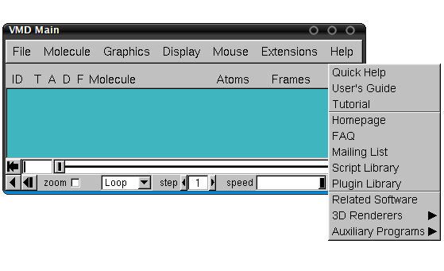

- Menú de extensiones
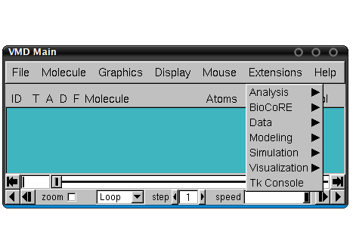
En este menú hay muchas herramientas disponibles que son interesantes. Hay herramientas para análisis (visor de secuencias, cálculo de errores, distintas gráficas), modelado (agregado de iones, constructores de membranas, parametrizaciones), simulación, obtención de datos (consultas en base de datos), visualización (distintas representaciones, animaciones), entre otras.

algunas visualizaciones de la misma molécula

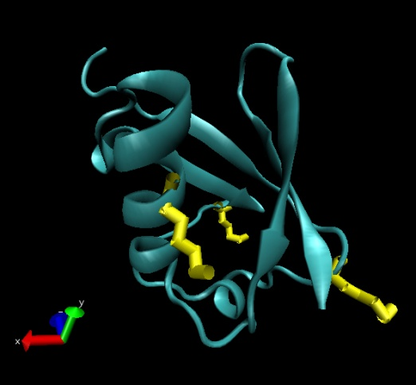  NewCartoon - Aminoácidos seleccionados | 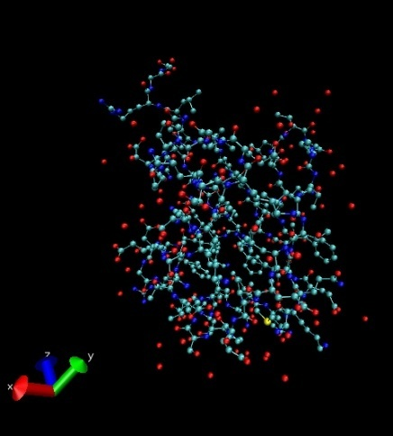  Bolas y bastones - Agua
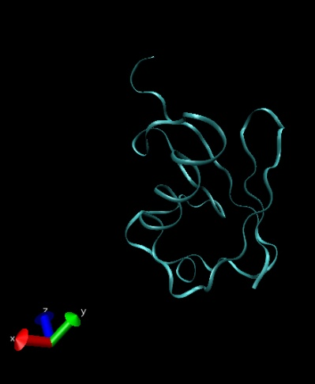  NewRibbons | 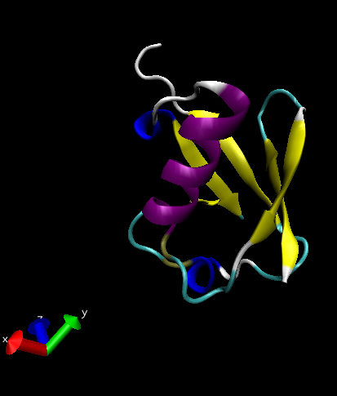  Estructuras secundarias diferenciadas
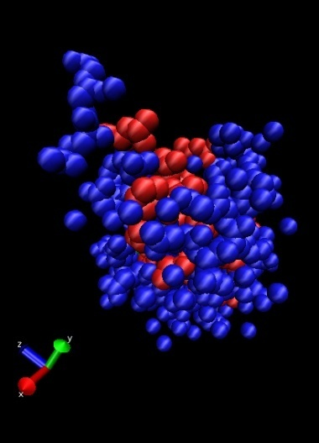  Aminoácidos hidrofóbicos | 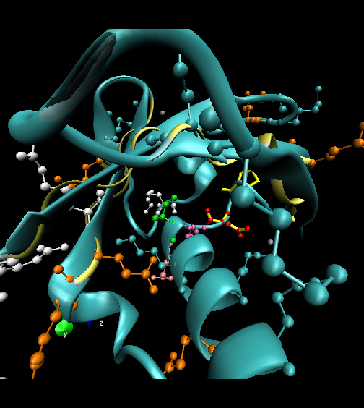  Estr. Sec. – Aminoácidos seleccionados

licencia
VMD Plugin License
Except where noted, the VMD plugins are provided under the UIUC Open Source License:

VMD Plugin Library License
With the exception of specifically marked plugins or source files which have different license terms due to inclusion of source code or data under different restrictions, the software contained within the VMD plugin tree is subject to the UIUC Open Source license below:
University of Illinois Open Source License
Copyright 2006 Theoretical and Computational Biophysics Group,
All rights reserved.

Developed by: Theoretical and Computational Biophysics Group
University of Illinois at Urbana-Champaign
http://www.ks.uiuc.edu/

Permission is hereby granted, free of charge, to any person obtaining a copy of
this software and associated documentation files (the Software), to deal with
the Software without restriction, including without limitation the rights to
use, copy, modify, merge, publish, distribute, sublicense, and/or sell copies
of the Software, and to permit persons to whom the Software is furnished to
do so, subject to the following conditions:

Redistributions of source code must retain the above copyright notice,
this list of conditions and the following disclaimers.

Redistributions in binary form must reproduce the above copyright notice,
this list of conditions and the following disclaimers in the documentation
and/or other materials provided with the distribution.

Neither the names of Theoretical and Computational Biophysics Group,
University of Illinois at Urbana-Champaign, nor the names of its contributors
may be used to endorse or promote products derived from this Software without
specific prior written permission.

THE SOFTWARE IS PROVIDED AS IS, WITHOUT WARRANTY OF ANY KIND, EXPRESS OR
IMPLIED, INCLUDING BUT NOT LIMITED TO THE WARRANTIES OF MERCHANTABILITY,
FITNESS FOR A PARTICULAR PURPOSE AND NONINFRINGEMENT. IN NO EVENT SHALL

THE CONTRIBUTORS OR COPYRIGHT HOLDERS BE LIABLE FOR ANY CLAIM, DAMAGES OR
OTHER LIABILITY, WHETHER IN AN ACTION OF CONTRACT, TORT OR OTHERWISE,
ARISING FROM, OUT OF OR IN CONNECTION WITH THE SOFTWARE OR THE USE OR
OTHER DEALINGS WITH THE SOFTWARE.

Main VMD License
The main VMD program and its source code are governed by the license below.

University of Illinois
Visual Molecular Dynamics Software License Agreement

Upon execution of this Agreement by the party identified below ("Licensee"),
The Board of Trustees of the University of Illinois ("Illinois"), on behalf
of The Theoretical and Computational Biophysics Group ("TCBG") in the Beckman
Institute, will provide the Visual Molecular Dynamics ("VMD") software in
ExecutableCode and/or Source Code form ("Software") to Licensee, subject to
the following terms and conditions. For purposes of this Agreement,
Executable Code is the compiled code, which is ready to run on Licensee's
computer. Source code consists of a set of files which contain the actual
program commands that are compiled to form the Executable Code.

1. The Software is intellectual property owned by Illinois, and all right,
title and interest, including copyright, remain with Illinois. Illinois
grants, and Licensee hereby accepts, a restricted, non-exclusive,
non-transferable license to use the Software for academic, research and
internal business purposes only, e.g. not for commercial use (see Clause 7
below), without a fee.

2. Licensee may, at its own expense, create and freely distribute
complimentary works that interoperate with the Software, directing others to
the TCBG server to license and obtain the Software itself. Licensee may, at
its own expense, modify the Software to make derivative works. Except as
explicitly provided below, this License shall apply to any derivative work
as it does to the original Software distributed by Illinois. Any derivative
work should be clearly marked and renamed to notify users that it is a
modified version and not the original Software distributed by Illinois.
Licensee agrees to reproduce the copyright notice and other proprietary

markings on any derivative work and to include in the documentation of such
work the acknowledgement:

"This software includes code developed by the Theoretical and Computational
Biophysics Group in the Beckman Institute for Advanced Science and
Technology at the University of Illinois at Urbana-Champaign."

Licensee may redistribute without restriction works with up to 1/2 of their
non-comment source code derived from at most 1/10 of the non-comment source
code developed by Illinois and contained in the Software, provided that the
above directions for notice and acknowledgement are observed. Any other
distribution of the Software or any derivative work requires a separate
license with Illinois. Licensee may contact Illinois (vmd@ks.uiuc.edu) to
negotiate an appropriate license for such distribution.

3. Except as expressly set forth in this Agreement, THIS SOFTWARE IS PROVIDED
"AS IS" AND ILLINOIS MAKES NO REPRESENTATIONS AND EXTENDS NO WARRANTIES OF
ANY KIND, EITHER EXPRESS OR IMPLIED, INCLUDING BUT NOT LIMITED TO WARRANTIES
OR MERCHANTABILITY OR FITNESS FOR A PARTICULAR PURPOSE, OR THAT THE USE OF
THE SOFTWARE WILL NOT INFRINGE ANY PATENT, TRADEMARK, OR OTHER RIGHTS.
LICENSEE ASSUMES THE ENTIRE RISK AS TO THE RESULTS AND PERFORMANCE OF THE
SOFTWARE AND/OR ASSOCIATED MATERIALS. LICENSEE AGREES THAT UNIVERSITY SHALL
NOT BE HELD LIABLE FOR ANY DIRECT,INDIRECT, CONSEQUENTIAL, OR INCIDENTAL
DAMAGES WITH RESPECT TO ANY CLAIM BY LICENSEE OR ANY THIRD PARTY ON ACCOUNT
OF OR ARISING FROM THIS AGREEMENT OR USE OF THE SOFTWARE AND/OR ASSOCIATED
MATERIALS.

4. Licensee understands the Software is proprietary to Illinois. Licensee
agrees to take all reasonable steps to insure that the Softwareis
protected and secured from unauthorized disclosure, use, or release and
will treat it with at least the same level of care as Licensee would use to
protect and secure its own proprietary computer programs and/or information,
but using no less than a reasonable standard of care. Licensee agrees to
provide the Software only to any other person or entity who has registered
with Illinois. If licensee is not registering as an individual but as an
institution or corporation each member of the institution or corporation
who has access to or uses Software must agree to and abide by the terms
of this license. If Licensee becomes aware of any unauthorized licensing,
copying or use of the Software, Licensee shall promptly notify Illinois
in writing. Licensee expressly agrees to use the Software only in the
manner and for the specific uses authorized in this Agreement.

5. By using or copying this Software, Licensee agrees to abide by the
copyright law and all other applicable laws of the U.S. including, but not
limited to, export control laws and the terms of this license. Illinois
shall have the right to terminate this license immediately by written
notice upon Licensee's breach of, or non-compliance with, any
terms of the license. Licensee may be held legally responsible for any
copyright infringement that is caused or encouraged by its failure to
abideby the terms of this license. Upon termination, Licensee agrees to
destroyall copies of the Software in its possession and to verify such
destruction in writing.

6. The user agrees that any reports or published results obtained with
the Software will acknowledge its use by the appropriate citation as
follows:

"VMD was developed by the Theoretical and Computational Biophysics Group
in the Beckman Institute for Advanced Science and Technology at the
University of Illinois at Urbana-Champaign."

Any published work which utilizes VMD shall include the following reference:
"Humphrey, W., Dalke, A. and Schulten, K., `VMD -Visual Molecular
Dynamics', J. Molecular Graphics, 1996, vol. 14, pp. 33-38."

Electronic documents will include a direct link to the official VMD page
at http://www.ks.uiuc.edu/Research/vmd/

7. Commercial use of the Software, or derivative works based thereon,
REQUIRES A COMMERCIAL LICENSE. Should Licensee wish to make commercial
use of the Software, Licensee will contact Illinois (vmd@ks.uiuc.edu) to
negotiate an appropriate license for such use. Commercial use includes:
(1) integration of all or part of the Software into a product for sale,
lease or license by or on behalf of Licensee to third parties, or
(2) distribution of the Software to third parties that need it to
commercialize product sold or licensed by or on behalf of Licensee.

8. Government Rights. Because substantial governmental funds have been
used in the development of VMD, any possession, use or sublicense of the
Software by or to the United States government shall be subject to such
required restrictions.

9. VMD is being distributed as a research and teaching tool and as
such, TCBG encourages contributions from users of the code that might, at
Illinois' sole discretion, be used or incorporated to make the basic
operating framework of the Software a more stable, flexible, and/or useful
product. Licensees who contribute their code to become an internal
portion of the Software agree that such code may be distributed by
Illinois under the terms of this License and may be required to sign an
"Agreement Regarding Contributory Code for VMD Software" before Illinois
can accept it (contact vmd@ks.uiuc.edu for a copy).

BIBLIOGRAFíA

- http://www.ks.uiuc.edu/Research/vmd/

- http://www.theochem.ruhr-uni-bochum.de/~axel.kohlmeyer/cpmd-vmd/

- http://www.ncbi.nlm.nih.gov/pubmed/8744570

- http://www.linuxlinks.com/article/20080815185629556/VMD.html

